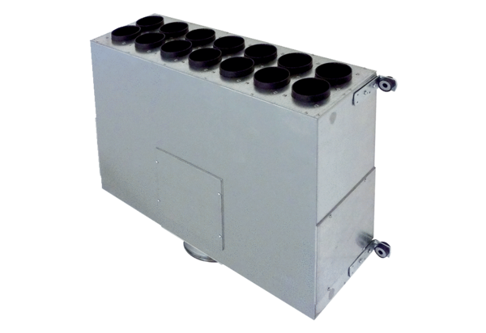Luftverteiler-Kasten aus Blech, 14-fach MF-BV63-160-14Verpackungseinheit: 1 StückSortiment: K
Artikelnummer: 0018.0526Hersteller: MAICO

